Le Female Gaze de Jocelyne Saab

Regard sur le corps féminin et le corps urbain

Fabienne Le Houérou
Directrice de Recherche CNRS
IREMAM
Institut Convergences Migrations

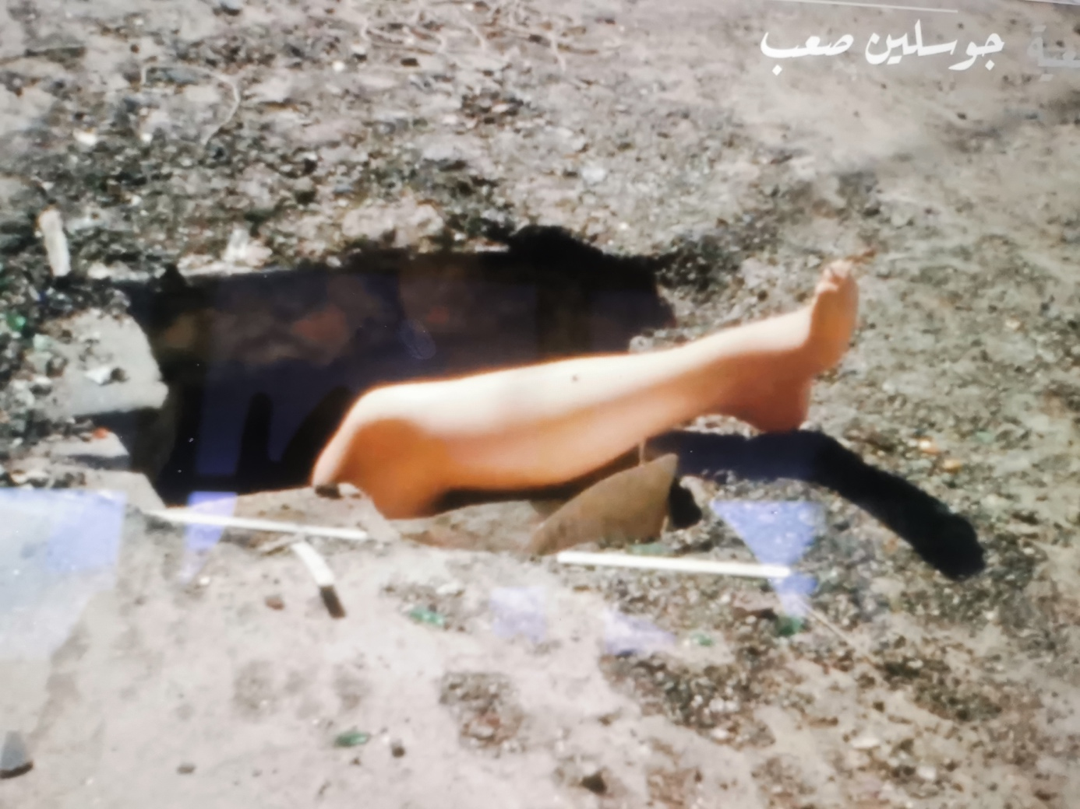
Beyrouth, jamais plus (1976) de Jocelyne Saab.

Résumé

Jocelyne Saab est une cinéaste féconde qui nous a laissé plus de 52 films : courts métrages, reportages, documentaires, fictions entre 1974 et 2018.
Une cinéaste de la trace (et du presque rien) dans le sens que lui donne la microstoria (microhistoire) théorisée par Carlo Ginzburg (1999).
Son usage du paradigme de l’indice, rapporté aux images, est illustré par son travail sur les ruines et l'espace annulé, nullifié par la guerre : Beyrouth rayé de la carte mais qu’elle s’entête à rendre vivante. Elle nous invite à une réduction d’échelle : à voir la ville dans « le trou de la haine », dont elle filme la blessure béante et les cicatrices comme autant de traces et d’indices de la barbarie de la guerre civile au Liban. En ce sens, les images se font archives vivantes d’un moment historique. Le female gaze, ici, est celle d’une femme /cinéaste qui filme la ville comme un corps de femme et d’enfant blessés. Tant ce sont eux qui se démarquent partout dans sa production filmique. Les études féministes du cinéma (Mulvey, 1975) ont insisté sur le male gaze en rapport au filmage du corps des femmes. Chez Jocelyne Saab les femmes, les enfants et les villes sont « mis en tendresse » à l’image. Nous interrogeons ladite tendresse comme paradigme de son regard féminin, female gaze.

Introduction

Jocelyne Saab est une cinéaste complète, au sens plein du terme, qui a touché à tous les genres. De 1974 à 2018 sa production imagétique affirme un regard particulier sur les femmes et les enfants. Une mise en tendresse singulière des images qui font contrepoint au male gaze tel que Mulvey (1975) l'a théorisé dans un article fondateur. Un contre-regard féminin ou female gaze existerait-il dans le cinéma de Jocelyn Saab ? C'est la question à laquelle nous allons répondre en tentant de saisir l'évolution de son cinéma sur quatre décennies.
La compassion de Saab pour les plus démunis ou les damnés de la terre, de film en film, s’aiguise, se peaufine et passe d’une représentation prosaïque à une mise en image de plus en plus abstraite aboutissant à des installations plurielles faisant conjuguer différentes formes artistiques.
Du reportage contraint par les chaînes de télévisions françaises - exigeant un message volontairement clair et neutre - à l'expression d'un engagement imagétique qui se traduit par une approche poétique subjective, le turning point se situe avec les documentaires de l'année 1976 où la cinéaste se met en scène dans Beyrouth, jamais plus (1976) et Beyrouth, ma ville (1982). Deux documentaires, qui, progressivement, travaillent la forme poétique et abstraite qui seront prolongés et approfondis avec les films de fictions tels que : Une vie suspendue (1985), Dunia (2006), What's Going On (2009) et One dollar a day (2016). Des films, qui, à bien des égards, interrogent une montée en puissance d'un female gaze notamment avec le documentaire A dollar a day (2016) qui met en image des femmes réfugiées en rang d'oignons affichant leurs certificats de réfugiées (Fortier, 2019).
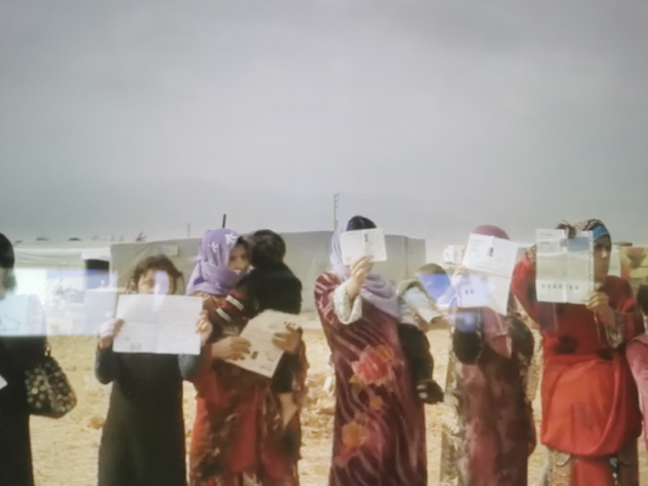
One dollar a day (2016). Capture d’écran

Le cadrage est un construit de mise en scène qui nous éloigne du documentaire et produit un effet hybride des deux genres.
Cinéaste de la marge, de la liberté dansée, des ponts reliant les humains et leurs cultures par un jardin partagé, elle a filmé la guerre comme personne en travaillant sur le vide et les ruines comme un chant d'honneur et d'hommage aux victimes. C'est peut-être cette façon de mettre de la poésie dans un contexte d'horreur que Jocelyne Saab exerce un regard féminin. Sa façon de filmer la ville de Beyrouth, telle un corps blessé de femme, inaugure une recherche visuelle de la cicatrice comme trace. Des cicatrices, qui, mises en perspective, telles de petites touches, malgré leur insignifiance de micro événements, font sens historiquement.

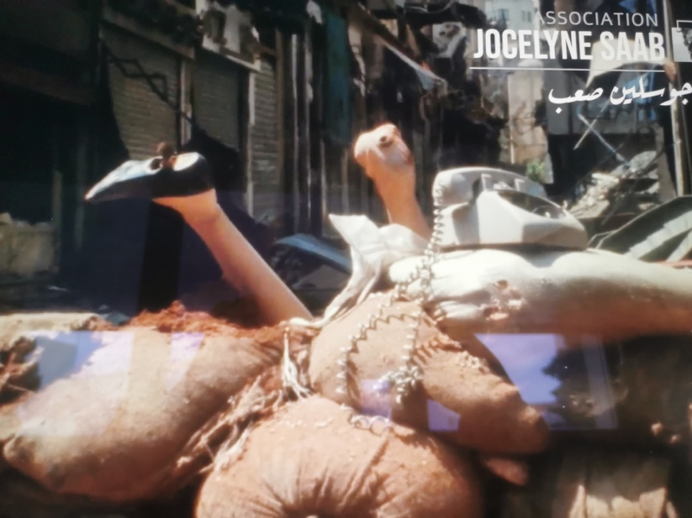

Beyrouth, Jamais plus (1976)
Mannequins, objets luxueux féminins, chaussures et colliers de perles échoués dans les débris de la guerre.

Les cicatrices de la ville et des personnages se renvoient les traces de la guerre. Objets insolites échoués sur les pavés de la ville.
Par ailleurs, ce female gaze se traduit également par des prises de vues sur le corps des femmes construites dans le plus grand respect des corps filmés.
Les femmes sont habillées, jamais nues, toujours suggestives et sont cadrés avec de la pudeur (Dunia (2006), Whats Going On (2009). La question de la sexualité n’est pas éludée, la réalisatrice l’aborde dans sa composante poétique. On pourrait donc considérer cette sexualité poétisée comme manifestation d’un female gaze. Une façon d’évoquer le désir sans la vulgarité supposée du « male gaze » et son œil de prédation.

Le paradigme indiciaire

Les leitmotivs imagétiques de son œuvre, les graines de fictions semées dans les documentaires (mannequins) que nous retrouvons dans ses derniers films modifiés dans des installations ou des œuvres photographiques comme les Barbie.

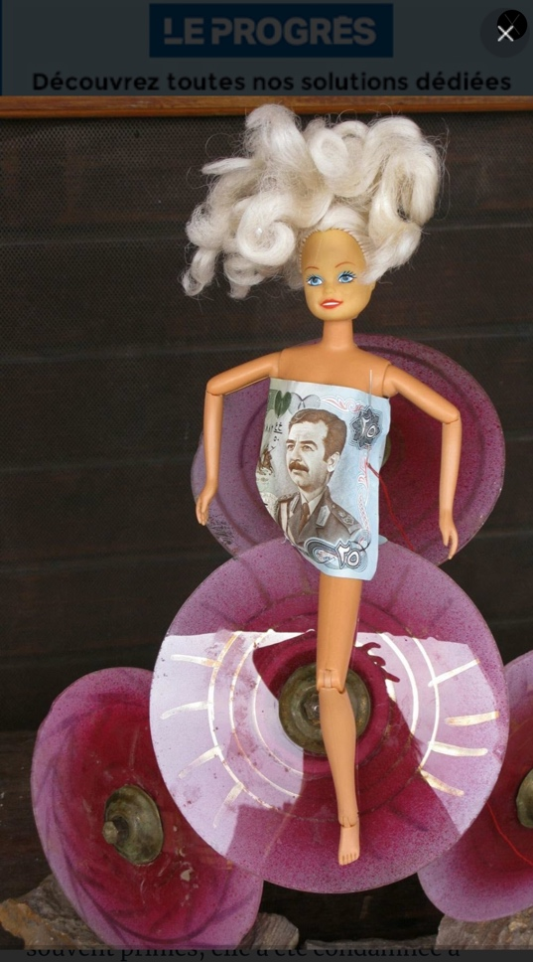
Photo Jocelyne Saab, 2011

Le corps de la ville

Dès ses premiers reportages Jocelyn Saab, dans un travail imagétique contraint par les règles et les normes télévisuelles, on peut déceler des graines poétiques (indices et traces) que l’on retrouve retravaillées dans ses derniers films. Des images qui reviennent dans sa filmographie et lui apportent une forme de cohérence dans un paradigme de la trace. La répétition de certaines images, de film en film, vient apporter une structure. Les redites de symboles qui traversent sa filmographie : la chaise vide, la poupée désarticulée, les maisons en ruine, les routes défoncées, les témoignages de guerriers et guerrières participent de sa weltanschauung.
Elle possède une vision très personnelle de la guerre et ses images sur les conflits sont inattendues. Au fur et à mesure que l'on avance dans sa filmographie, la place prise par les victimes est confirmée, voire sublimée, comme dans A dollar a day (2016). L’icône victimaire devient de plus en plus centrale et détrône la figure du combattant qui cède la place aux blessures de la ville. Deux films fondamentaux, - en quelque sorte des chefs d’œuvres-de 1976 et de 1982 - font de Beyrouth sa figure centrale : Beyrouth, plus jamais (1976) et Beyrouth, ma ville, (1982). Des films innovants au niveau du fond et de la forme. Victor Hugo exprimait souvent que la forme était en quelque sorte le fond qui remontait à la surface et, dans ces deux films jumeaux, on observe une adéquation très étonnante entre ce qu'elle exprime par le commentaire de la voix-off et ce que nous racontent les images avec l'acceptation d'un décalage consciemment travaillé. Un décalage presque arithmétique par le montage. Dans Beyrouth, ma ville (1982), elle s'approprie la ville, elle devient elle-même la ville. Sa ville. Son miroir d’âme. Elle se met en scène filmant sa maison, dès les premières minutes du film. Sa demeure est présentée comme un sanctuaire profané, saccagé. Elle commence par quelque chose de très intime qui est le logis et elle se trouve dans les ruines de cette maison, au centre de cette maison détruite. Cette image est très forte. Tout le film sera poignant. C’est peut-être celui qui m’a le plus bouleversée dans l’ensemble de la filmographie de Jocelyne Saab. On saisit à travers le corps de la réalisatrice la destruction. Elle est vectrice essentielle, véhicule de la compréhension par son propre corps. Elle permet le partage de l’expérience avec le spectateur par la vision des effondrements qui devient vivante et réelle. Ce n’est plus la destruction d’une Beyrouth lointaine mais la démolition de la narratrice face à nous.
Mais où se situe le female gaze, dans cette action de filmer Beyrouth assassinée ? De mon point de vue le regard féminin se trouve dans le filmage même de Beyrouth. La ville est filmée comme une femme à terre, parterre, blessée et profanée. Dans un jeu d’identification entre la maison et la femme qu’elle est.
Même si sa filmographie s’intéresse à d’autres espaces que le Liban, Beyrouth demeure le cœur de son travail de cinéaste et, dans le fond, on pourrait légitimement se demander : mais où se trouve ce female gaze ? Il est dans la vision d’une ville intégrée dans un corps de femme. Dans une fusion ville/femme.

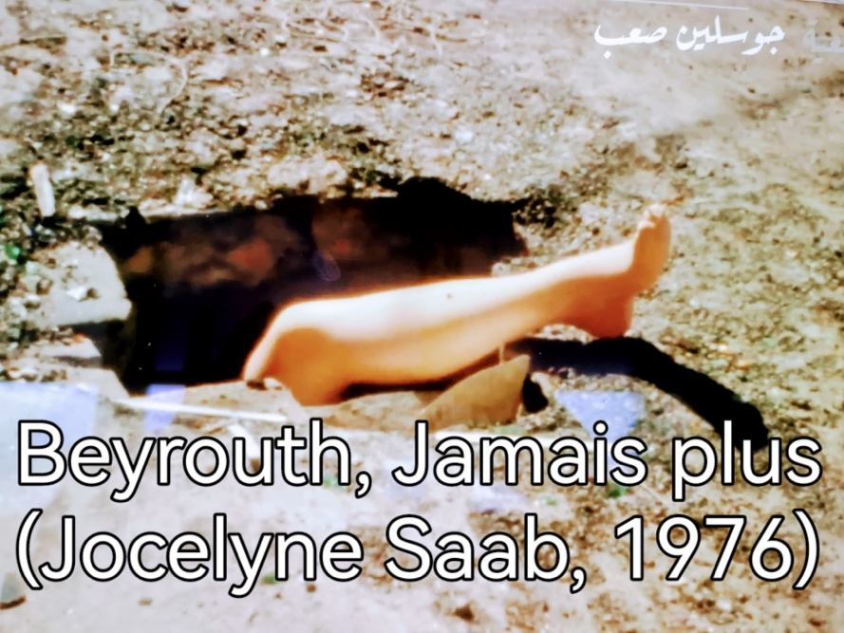

Un des arguments que nous pouvons avancer se rapporte à une audace théorique consistant à oser une poésie de la guerre. Dans Beyrouth, jamais plus (1976), la cinéaste s'inspire de la peinture contemporaine notamment Magritte et des peintres surréalistes. Jocelyne Saab évoque dans une interview télévisée qu'elle a été élevée dans une maison qui était un musée phénicien/gréco-romain (Entretien de la RTS, 1999) où elle explique une enfance magique : « Je garde de mon enfance les tapis de mon grand-père. Moi je suis née dans un musée. Mon grand-père était collectionneur. On avait droit de toucher à rien. Tout était très, très beau (…) Tout le Liban était dans la maison. Les objets grecs, les objets, romains, les objets phéniciens, les objets paléolithiques (…) Il y a des vibrations ».
Sa sensibilité face au bel objet (réinventé, recomposé, détourné) se manifeste dans ses films. On y trouve une esthétique très personnelle, jamais convenue, du beau. On ne trouve pas de faute de goût dans son œuvre du point de vue du graphisme ou des couleurs. Cela étant, l’esthétisation du monde n'a rien de typiquement féminin et la relation au beau dépasse l’identité de genre. Ce qui interroge le regard féminin, c'est une attention aux détails inattendus montés avec des travellings de désolation. Les pillages des enfants dans la ville, qui, dans la Beyrouth assassinée sont filmés comme des actes d’affirmation de la vie et du « malgré tout ». Les enfants nous livrent des danses vitales au cœur des démolitions. Des plans de coupe permettent une juxtaposition de vie et de mort. Ils expriment quelque chose de très féminin par le choix même des objets sur lesquels elle effectue un arrêt sur image : des disques cassés, des mannequins désarticulés, une jambe, une main, une poupée éclatée.

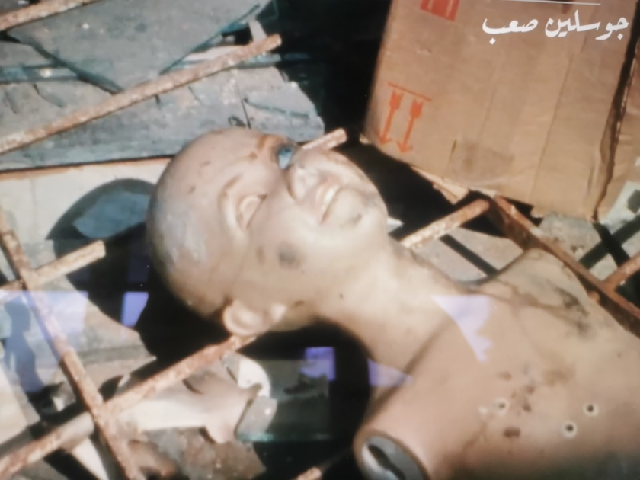
Beyrouth, Jamais plus (1976).

La guerre est incarnée par ces détails et ces presque riens. Filmée de manière surréaliste avec une image qui détourne le langage en se faisant fiction parce que lorsqu’on regarde cette jambe qui sort de ce qu'elle appelle le trou de la haine, on est jeté dans une poésie de l’horreur. Une esthétisation de l’épouvante, avec le fauteuil planté au milieu de la plage et la joie de ses enfants - au détour de la mort - qui s’affirme comme une foi en l’avenir. Cette approche possède un je-ne-sais-quoi de féminin. J’ai pu filmer au Soudan des réfugiées érythréennes, vendeuses de thé de rue, harcelées dans les rues de Khartoum (et des villes soudanaises). Ces dernières affirmaient une confiance en leur destinée malgré l’âpreté de leur vie quotidienne. En contrepoint de la désolation et du désespoir exprimé par leurs maris (qui étaient plus fortement sujets à la dépression) ; elles m'ont expliqué que c'était le moment présent, la vie et les enfants qui leur permettaient d'échapper à la dépression, au contexte dramatique de la guerre. Elles pratiquaient une forme de lâcher-prise et se concentraient sur leur tâche comme préparer du thé ou des beignets en s’oubliant dans le geste du moment présent (Le Houérou, 2022). Les hommes, en revanche, éprouvaient plus de difficulté à réaliser cet abandon et ruminaient, plus volontiers, les malheurs de leur exil forcé.
Dans Beyrouth, jamais plus (1976), les vitres brisées des immeubles détruits sont comparées à 1000 petits soleils. Jocelyne Saab voit des étoiles dans les débris de la guerre. Ces déchets de verre magnifiés traduisent la volonté de glorifier l’élan vital. La poésie de l’image est une forme de sublimation du réel. Son jeu avec le silence participe également d’une déroute. Cette poésie est proposée comme une philosophie de vie ; un moyen permettant d'échapper au réel. La mort détournée au profit de la vie manifesterait elle un « female gaze » ?
Telle une vengeance de la création et de la créativité incarnée par les enfants - un diamant que l’on soustrait au charbon. C’est dans l’étalement de cette victoire sur le réel par la poésie de la vie que s‘épanouit un female gaze. Positiver cet enfer sur terre en filmant des décombres qui nous emmènent dans un ailleurs astral.
Entre deux décombres, entre deux chaises cassées, l’artiste joue en cubiste avec la fragmentation des plans.
Les premiers films de Jocelyne Saab sont essentiellement didactiques, elle abandonne avec Beyrouth, ma ville (1982), une neutralité fictive. Désormais, son écriture est tissée de métaphores de routes qui vont nulle part une Mercedes rouge en slow motion traverse des immeubles en ruines comme dans Il était une fois Beyrouth, histoire d’une star (1994). Elle ne filme pas de violence en direct, jamais de sang et de gros plans sur les crimes de guerre. Elle filme les effets de la violence, l'après-massacre. Après la barbarie.
La poétesse dans le film Beyrouth, jamais plus (1976) est en osmose avec les images « voici le trou de la haine » nous dit la voix-off. Le langage ici, comme l’exprime Mathilde Rouxel (2019), accouche de l’image. Les mots sont en amont de l’image. Nous observons une tension, voire une contradiction, mots/images et, en même temps, une fusion du verbe et de l’icône. Ces paradoxes sont intéressants car, force nous est de constater, une domination du verbe qui façonne l’image. Le film Beyrouth, ma ville, (1982), apparaît, à bien des égards, comme le summum du subjectivisme documentaire.
Jocelyne Saab soutient que les images l’observent. Des plans sur des jeunes enfants handicapés sont déchirants ; ils semblent regarder le spectateur et le questionner. Mais que fais-tu toi qui dévisage ? Il interpelle l’impuissance du regardant non-agissant miroir de l’autrice elle-même. Désarmée.
Il n'est pas question des causes, mais des effets de la guerre. Les travellings s'enchaînent sur des routes détruites en annulant toute tentative directionnelle. Toutes ces routes n'aboutissent à rien et marquent l’impasse de la violence. Il n'y a plus d'orientation, le spectateur est complètement perdu dans Beyrouth, ma ville (1982). Un film sur la perdition et le nihilisme de la guerre.
Le film Les enfants de la guerre (1976) témoigne également du female gaze de Jocelyne Saab. Dans ce documentaire, elle évoque les rescapés d'un massacre perpétré par les phalangistes. Là encore, comme dans les deux films précités sur Beyrouth, elle cadre la force vitale des enfants notamment par son montage rapide. Elle semble trouver dans le montage alterné un outil efficace pour élaborer des grilles de comparaison entre les jeux des enfants et les camps d'entraînements militaires. Elle élabore une grammaire de suggestions. La ville est filmée comme un corps, comme un corps blessé, comme un corps de femme, et, par suggestions métaphoriques successives entre les enfants et les femmes, les images nous poussent à voir cette ville de Beyrouth comme une mère blessée agonisante qui ne meurt pas grâce à sa descendance. Les enfants incarnent le triomphe de la vie. Les enfants tirent tous les films vers la vie malgré tout. Malgré les blessures, malgré, les débris, malgré les décombres dont les travellings en slow-motion traversent des squelettes d'immeubles accusant la sensation d’écroulement. Il y a un va-et-vient avec les enfants qui permet d'échapper à la blessure afin de considérer la plaie de la guerre comme un transit, comme un espace-temps transitoire. Beyrouth est filmée comme un espace de transit et pas comme pas comme une fin en soi. Sa façon d’aller et venir entre des images du passé et celles du moment où elle filme la ville défigurée induit l’idée de passage. Il est évident, dans sa succession d’images sur la ville de Beyrouth, que le moment filmé n’est qu’une parenthèse meurtrière. Les enfants sont là pour le dire en réinventant Beyrouth en réorganisant les ruines.

La femme dans la ville et la ville dans la femme : résilience

Le message essentiel des documentaires sur Beyrouth meurtrie par la guerre se ramène à dire : « Tout est perdu, je suis dans ma maison, elle a été détruite mais la vie continue » (Beyrouth, ma ville (1982) et Lettre de Beyrouth (1978). Le female gaze est porté et se porte sur les enfants en lien avec la maternité, à la condition procréative de la femme. D'ailleurs la réalisatrice s’est beaucoup intéressée à la création et à la procréation dans le film de 1991 Fécondation in vidéo. En cela filmer est un acte de pro-création. Filmer s’apparente à donner naissance. La condition de maternité est assez claire dans la conscience de terrasser la mort par l’art.
Un inconscient de la naissance (sous toutes ses formes) traverse sa filmographie permettant de dépasser les deuils. J’établirai, à nouveau, une comparaison avec ce que j'ai pu filmer au Soudan sur la résilience féminine dans le documentaire Hôtel Du Nil, Voix du Darfour (2008). Ce film évoquait une forme genrée de résilience en relation avec le génocide au Darfour (Le Houérou, 2008, 2022).
Les femmes sont capables de résilience spécifique (évoquée plus haut avec le lâcher-prise), qui, à l'image, apparaît comme sensiblement différente de celle des hommes. Cette résilience est en lien avec les fonctions maternantes et la maternité. Jocelyne Saab filme les enfants comme une mère et cela s’apparente à un « female gaze » en rapport avec la fonction maternelle en questionnant le statut de l’enfant dans le processus de résilience au féminin.
Le female gaze s’exprime également dans le refus de donner des images sanguinaires de la guerre. La représentation classique des guerres, dans les années 50-60, s’est construite à l’ombre du traumatisme de la guerre mondiale. La guerre est omniprésente dans les productions d'Hollywood et même dans les productions qui s'intéressent au monde antique comme Ben Hur (1959) de William Wyler ou Spartacus (1960) de Stanley Kubick. Ces films évoquent, par effet d’analogies muettes, le peuple juif et la déportation. Dans ces fictions d’après-guerre la force physique et la violence ne sont utilisées que comme dernier recours.
Après les années 2000, le cinéma met en scène des héros avec des personnalités plus complexes et plus « bestiales ». Ils sont capables de carnages comme dans Gladiator (2000) de Ridley Scott. Les héros deviennent des machines à tuer, tout porte à considérer que l’on assiste à un véritable turning point, dans les années 2000, dans les représentations esthétiques de la violence guerrière. Depuis 2001, nous pouvons considérer que les visions de la guerre, que je qualifierai de male gaze, sont de plus en plus féroces.
L’originalité de Jocelyne Saab est de ne pas filmer la violence en face. Il n'y a pas de prise directe : pas de décapitation, pas d’ivresse sanguinaire. Cela questionne une manière féminine de représenter la guerre et là encore je serai tentée de faire un parallèle avec ma propre manière de filmer la violence. En effet, le génocide au Darfour en 2006, a été filmé du point de vue des réfugiés soudanais au Caire. J’ai évité sciemment de montrer des images de guerre de sang et de violence directe dans la mise en scène d’Hôtel du Nil, Voix du Darfour, (2008). A l’instar de Jocelyne Saab, j'ai filmé des rescapés de la guerre. Lorsque je montais ce film un producteur s’est rendu en salle de montage en déclarant : « Tu te rends compte que tu as réussi à faire un film sur un génocide sans filmer de viols et sans montrer la moindre goutte de sang ? Comment veux-tu que je vende ce film à la télévision ? ».
D’après lui, sans prise directe avec les combats et les exactions, ce documentaire sur le Darfour était invendable. Il ne s’est d’ailleurs pas vendu car France Télévision lui a préféré un film faisant montre de montagnes de cadavres étalonnées en rose, puis en vert afin d’insister sur la décomposition morbide des corps. Les cadavres revenaient en boucle dans ce film qui avait suscité l’intérêt des producteurs de télévision.

Poétiser la souffrance
Dans le film Hôtel du Nil, Voix du Darfour (2008), pour évoquer les viols, j’avais filmé des tissus déchirés. La métaphore de la brutalité utilisait l’image de la déchirure textile (Le Houérou, 2008). Ce responsable, producteur a estimé ces métaphores visuelles insupportables en me reprochant « d’esthétiser la violence ». M’accusant de poétiser la souffrance des humains. Ainsi n’est-il pas inutile de questionner le caractère féminin de l‘euphémisation de la violence par des choix de réalisation qui entendent contourner la férocité de la guerre ?
Les femmes ne filment peut-être pas la guerre comme les hommes ? Je m'interroge sur le nombre de reportages réalisés par des femmes et la construction de leurs images sur les terrains des conflits. Pendant la guerre d’Irak, de nombreuses journalistes femmes étaient sur le terrain et rapportaient les faits de guerre de manière analogue aux hommes. La différence entre un male gaze et un female gaze n’était pas flagrant et l’insistance sur la violence quelque peu identique en raison des conditions de production de ces reportages télévisuels.
La façon dont les images abordent la violence a un impact conséquent sur la société et la construction du regard sur la guerre. Elle permet ou pas l’habitus de la violence physique, barbare. Un habitus au sens de Bourdieu (1972) qui habitue le public à voir la guerre dans sa composante de chair et de sang. Une guerre qui insiste sur la dimension de boucherie auquel le public s’attend. Le spectateur, habitué au saignement, se sent déçu si le lot de corps en lambeaux ne lui est pas proposé au regard comme consommation télévisuelle en flattant son voyeurisme. A cet effet, j’ai pris conscience, en 2008, que la vision que je donnais de la guerre civile au Soudan était tout à fait opposée à celle que les décideurs attendaient et marginalisait, de ce fait, mon cinéma.
Le consommateur d’images finit par s'habituer et presque aimer le spectacle de cette sauvagerie y trouvant une espèce de plaisir morbide. Une volupté émanant du male gaze - pour reprendre la définition qu’en donne Laura Mulvey (1975). Cette manière de « reluquer » les visages et les corps blessés et d’y trouver son compte relève de la masculinité construite dans les jeux des petits garçons à la guerre comme dans le documentaire sur Les enfants de la guerre (1976). Il existe des codes classiques de la représentation de la guerre que Jocelyne Saab bouscule. Sa manière de cadrer la guerre est plus humaine, plus douce. Cette douceur nous permet de dépasser la haine de la guerre civile.
Ses films sont des dépassements de la guerre qu’elle exprime dans sa grammaire des débris et des-presque-riens. Le female Gaze dans Beyrouth, jamais plus (1976) se manifeste dans « l’ordinarité » de ces Beyrouthins qui marchent dans la rue avec des tomates dans les mains dans des situations complètement inattendues. Le quotidien de combattants qui lisent Tintin, un combat de coq, un chat que l'on voit deux fois, des jouets tachés de sang, des enseignes de magasins, un son discordant. Le mal est banalisé par les activités journalières. Des clichés, tels des cartes postales, qu'elle égrène dans une prise de vue directe, comme des arrêts sur image.

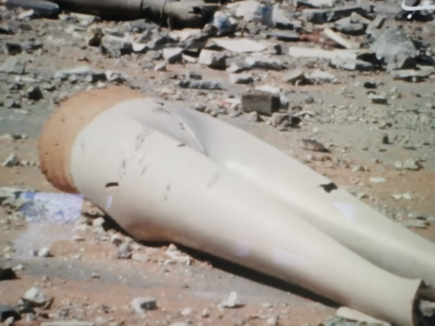
Beyrouth, jamais plus (1976).
Arrêt sur image/carte postale

La réalisatrice ne bloque pas sa caméra, elle filme en continu la ville et elle s'arrête sur des images qui sont tels des plans de coupe, comme des cartes à jouer. Des grenades, le fauteuil dans la mer, les enseignes d'hôtel, de restaurants, de cabaret. Autant de flashs sur les espaces du quotidien : bus, buvettes touristiques, banques, chalets de plage. Ces diaporamas ne sont pas des photos parce que la caméra ne se pose que, momentanément, sur ces objets afin de poursuivre sa course sur la destruction de Beyrouth. Cela provoque un effet plus dérangeant qu’un diaporama de photos qui seraient prises en dehors du champ car les cartes postales font partie intégrante du champ. Ces arrêts sur image, en forme de cartes postales, manifestent-elles un regard féminin ? J’interprète ces séries de plans de coupe comme constitutives d’une stratégie de traces et d’indices marquant sa dialectique de la cicatrice qui traverse toute sa filmographie. On retrouve la blessure/cicatrice dans un paradigme indiciaire qui marque/signe toute son œuvre aussi bien en documentaire qu'en fiction. Telles des petites graines qui, de 1976 à 2016, progressent pour former sa jungle visuelle.
Une image peut résumer une situation très complexe de mille mots comme l’affirme le sens commun. L’icône du miroir est un leitmotiv de la filmographie de Jocelyne Saab. Il revient de façon paradigmatique dans les documentaires et les fictions avec des scènes de femmes ou de petites filles comme dans Les Almées, danseuses orientale (1989). Les scènes de miroir sont présentes dans de nombreux films de fiction tels les vitres brisées des immeubles de Beyrouth.

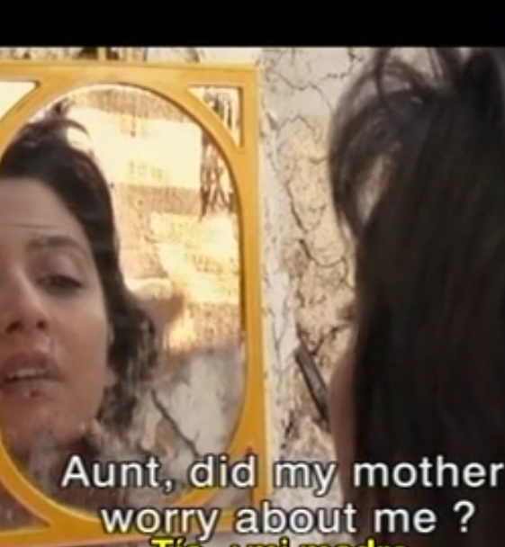
Les Almées (1989)

Le miroir est un indice, un paradigme indiciaire visuel. Il apparaît avec les jeunes premières qui se regardent dans la glace dans les fictions comme dans Dunia (2006), dans What’s going on (2009) ou dans Les Almées (1989). Le miroir au cinéma est une vraie « tarte à la crème visuelle » symbolique qui renvoie à l’identité et à la question du soi. Qui suis-je ? Il questionne la relation à soi et à son corps de femme. La relation de la réalisatrice à elle-même.
Le female gaze se rapporte à une série de projections de Jocelyne Saab sur les actrices de ses films mais également sur les spectatrices par une translation identificatoire. Un schéma inverse à ce que Mulvey décrit dans le male gaze (1975) sur les logiques d’indentifications masculines entre le réalisateur, l’acteur et le spectateur.

Filmer le désir
Le désir est une question qui traverse le cinéma de Jocelyne Saab et traduit un female gaze dans la manière de cadrer ses actrices et ses sujets féminins. Avec Une vie suspendue (1985), la réalisatrice sème des semences qui vont se développer dans Dunia (2006) et s’épanouir dans what's going on (2009) : le miroir y tient une place centrale. Il revient encore dans Café du genre de 2013 avec une danse de libération du corps de Adèle. Le miroir interroge les relations des sociétés arabes à la corporalité féminine. La complexité des enjeux sociétaux liée à la représentation du corps féminin est au cœur de la problématique du film Dunia (2006). Le traitement cinématographique que lui réserve Jocelyne Saab est tout fait subtil car elle parvient à associer la sensualité orientale à la pudeur sociétale égyptienne et à ses tabous sur les corps dénudés et les corps dansants. Elle souligne visuellement les paradoxes sur la nudité féminine en filmant les vitrines des magasins de sous-vêtements du Caire affichant des dessous féminins particulièrement effrontés qui ne correspondent pas à l’éthique islamique. Des images dans Dunia (2006) interpellent le spectateur sur les paradoxes du halal et du haram en rapport avec la visibilité/invisibilité du corps féminin.

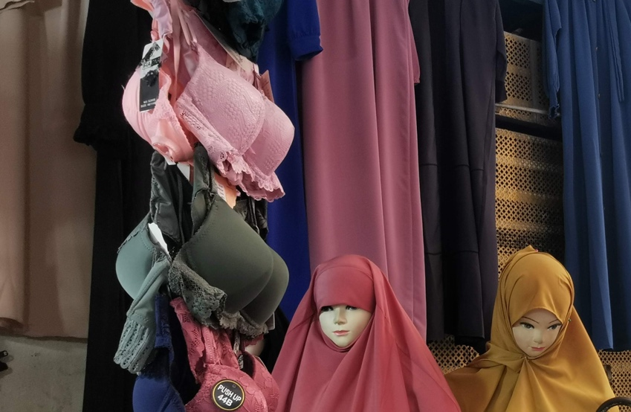
Photo Fabienne Le Houérou, Tunis 2022

Jocelyne Saab évoque dans Café du genre (Fortier, 2021) la relation problématique des sociétés arabes à la sensualité. Le film élabore une critique qui existait déjà dans Dunia et dans d’autres films sur les danseuses orientales.

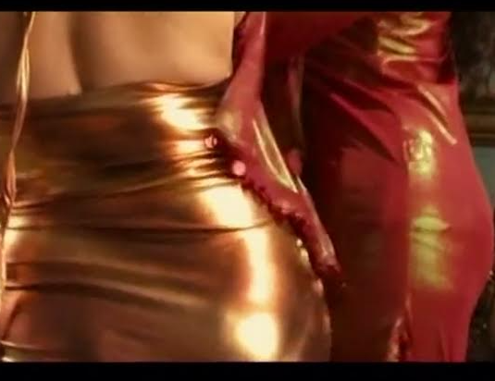
Dunia (2006). Une sensualité jamais vulgaire.

Telles des graines jetées sur son terreau cinématographique et qui se sont développées de film en film. On assiste à la floraison du film après avoir été ensemencé. Dans What's going on (2009) il existe beaucoup d’éléments sur le corps et la question de sa liberté. Mais c’est dans Dunia (2006) que s’épanouit son female gaze avec un cadrage féminin, une mise en scène des corps traduisant une pudeur particulière. Dans le film le désir est traité de manière poétique. Il s’agit de poésie du désir. Il n’est pas question de pornographie ou d’érotisme dans la problématique du désir. Jocelyne Saab traite le désir telle une musique avec des visages qui chantent. Une scène du mariage dans Dunia (2006) essentialise le mariage avec l’image d’une armoire sur un camion. Ces scènes sont pour moi la traduction d’un female gaze. Une série de détails synthétise une situation. Par exemple, celle de la nuit de noce est résumée par une scène où l’héroïne essaie des parfums, se parfume elle-même, hume les flagrances.

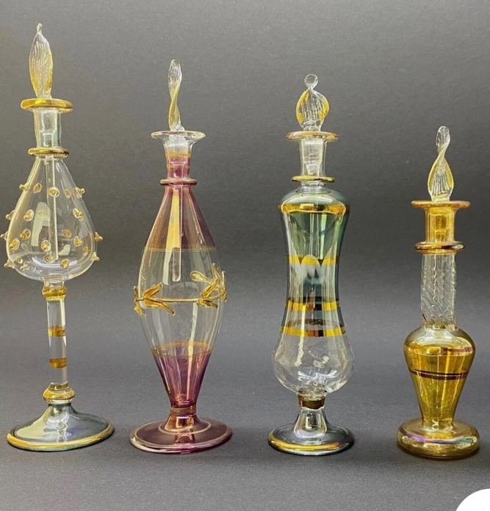
Fioles de parfum orientales (Amazon)

La volupté est traitée indirectement. II y a cinq ou six scènes devant le miroir ou l’actrice principale s’interroge. Dans toutes les scènes l'homme est torse nu et la femme habillée, les plans sur les nuisettes osées du souk de Khan-al- Khalili, au Caire, suggèrent la séduction et le désir du regardant/regardé. Durant plusieurs séquences, la protagoniste, actrice principale, est habillée de rouge avec une robe à volants rappelant la sensualité libre des femmes gitanes. Le rouge, dans les films (et publicités) incarne la sexualité féminine. Inventorier tous les films hollywoodiens où les jeunes premières (les séduisantes) sont habillées de rouge serait instructif sur l’usage des couleurs au cinéma.

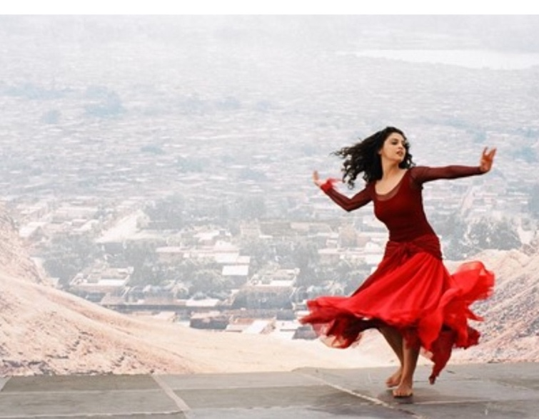
Dunia (2006).

Dans Dunia (2006) le travail sur la couleur forme une cohérence. On y trouve des scènes de sororité féminine où la couleur pourpre domine : les étagères, les chaises baignent dans une rougeoyante lumière. La scène la plus violente sur l’excision est traitée par ellipses. La séquence des bracelets suggère la nudité sans la montrer. Dans cette scène le mari enlève, un à un, les bracelets de sa femme pour attraper le bras nu. Ce sont dans ces suggestions visuelles que je distingue un female gaze. Une manière de cadrer le désir, le corps des femmes avec une poétique pudeur sans gros plan sur des parties du corps qui peuvent suggérer l’acte sexuel comme dans le cinéma caricatural d’Hollywood. Il y a une absence de vulgarité et le respect absolu de la femme filmée même lorsqu’elle danse. Les femmes dansent souvent dans les films de Jocelyne Saab mais le mouvement est toujours une élévation et jamais la traduction d’une quelconque prédation imagétique. Le mouvement est synonyme de liberté et de corps libéré.
Pour Laura Mulvey (1975), le cadrage sur des parties « sexualisées » caractérise, quelque peu, le « male gaze ». Elle évoque la lumière, le zoom, les mouvements de caméra sur des parties du corps de la femme comme une expression de la sexualité masculine. Chez Jocelyne Saab, le désir filmé n’est jamais dégradant par ses choix de cadrage. Selon le point de vue de certaines féministes, le male gaze au cinéma, n'est pas sans conséquence car il induit indirectement la culture du viol. Les témoignages récents d’actrices françaises évoquent le douloureux lien entre le regard masculin et les prédations sexuelles de cinéastes, qui, derrière leur « male gaze » utilisent leur art comme alibi pour abuser de jeunes femmes dans des situations de domination professionnelle (Le Houérou, 2024).
Jocelyne Saab en opposition au male gaze, ne montre pas ses actrices comme des marionnettes de chair et de sang. Ces dernières ne sont pas rabaissées à des poupées que l’on déshabille. Car, répétons-le, une des caractéristiques du male gaze est de mettre en scène un homme habillé regardant et une femme déshabillée regardée. C'est un des invariants du point de vue de réalisation du male gaze que l’on trouve même chez Godard avec Brigitte Bardot déshabillée dans Le mépris (1963) face à Michel Piccoli, lui, vêtu.
Dans Eyes wide shut (1999), de Stanley Kubrick, des mouvements de caméra verticaux ralentissent afin de sexualiser le corps nu de Nicole Kidman. Cette sexualisation des corps n'a fait que progresser au cinéma des années 70 à nos jours. Pour s’en convaincre il faut se référer à La Vie d’Adèle (2013) de Abdellatif Kechiche qui a gagné à Cannes la palme d'or en 2013. Les actrices ont reproché un tournage lourd et des comportements proche du harcèlement avec des scènes de sexe lesbien crues et dénuées de désir amoureux. Un film considéré comme misogyne par le New York Times …et qui a suscité de nombreuses polémiques en France.
Le spectateur prend un plaisir voyeuriste à regarder la femme et construit sa propre identité par identification avec le héros masculin porteur du même regard à l'intérieur du film. Cette identification du spectateur fonctionne de manière analogue avec la violence. Il existe une correspondance entre la sexualisation intense des corps filmés et la violence accrue dans la représentation de la guerre au cinéma. Une expression extrême qui devient sa propre caricature et efface les nuances.
Le héros masculin du male gaze possède le pouvoir de diriger la scène alors que la femme est survalorisée comme star rayonnante mais toujours passive. Sublimée mais non-agissante comme dans Les hommes préfèrent les blondes (1953) d’Howard Hawks. La femme existe par le regard agissant de l'homme.

Conclusion
Le female gaze se rapporte à une tentative cinématographique de rendre aux femmes leur dignité d’actrices agissantes et de les filmer comme des personnes à part entière plutôt que comme des bouts de viande en mosaïque. Les films de fictions de Jocelyne Saab rendent aux femmes filmées leur dignité et traitent le désir et le corps par une poétique de l’âme sans éluder la question de la liberté. Cette liberté est jumelle de la quête artistique : celle de la danse et de la musique orientale. Il existe une forme de cohérence entre ses cadrages de la guerre (le refus de la violence directe) avec ses prises de vues sur la séduction (dans le refus de donner à cette séduction une dimension sexuelle). Dans les deux situations elle évite l’image crue. Tout est sublimé par la poésie qui s’impose comme tendresse sur le monde.

Références
Brey, Iris, (2020) Le Regard féminin : Une révolution à l'écran. Paris : L’Olivier, 252 p.
Clues, (1989) Myths and the Historical Method. Baltimore: Johns Hopkins University Press.
Dirse, Zoe, (2013) Gender in cinematography: Female Gaze (eye) behind the camera, Addleton Academic Publishers, Journal of Research in Gender Studies, 3/2013, issue N°1, p15-29.

Fortier, Corinne, (2019) « Welcome ! Des réalisateurs engagés : Philippe Lioret, Fernard Melgar, et Jocelyne Saab », in Les migrants, ces nouveaux héros. Quête de l’ailleurs, quête de soi, et créations filmiques, Corinne Fortier (éd.), Science and Video. Des écritures multimédia en sciences humaines 9, en ligne, https://scienceandvideo.mmsh.fr/9-8/. SSN 1775-4143.
Fortier, Corinne, (2021) « Exile, Gender and Empowerment in Jocelyne Saab’s Films: Le Café du Genre and One Dollar a Day », in Refocus: The Films of Jocelyne Saab. Films, Artworks and Cultural Events for the Arab World, Mathilde Rouxel and Stefanie Van de Peer (éds.), Edinburgh, Edinburgh University Press, chapter 12: 188-200.
Ginzburg, Carlo, (1991) Ecstasies: Deciphering the Witches' Sabbath. New York: Pantheon Book.
Ginzburg, Carlo, (1999) The Judge and the Historian: Marginal Notes and a Late-Twentieth-century Miscarriage of Justice. London (First published in Italian as Il giudice e lo storico, 1991)
Ginzburg, Carlo (2000) No Island is an Island: Four Glances at English Literature in a World Perspective. New York: Columbia University Press.
Ginzburg, Carlo, (2012) Threads and Traces: True, False, Fictive. New York : University of California Press.
Le Houérou, Fabienne, (2008) « Entre érudition et émotion, le cinéma d’enquête », Revue Science and video, N°1
-(2016) Filmer les réfugiés. Cinéma d’enquête, Études visuelles et subjectivité assumée. Documentaires, Films ethnographiques, Ethno-fictions ou Ego-fictions ? Préface de William Berthomière, Paris, L’Harmattan, septembre 2016, 294 p.
(2019) « Migration, mixité, hybridité et images : un exemple d’écriture “rhizome” avec le Film Angu, une Femme sur le Fil(m) » in Les migrants, ces nouveaux héros. Quête de l’ailleurs, quête de soi et créations filmiques, Corinne Fortier (eds), Revue Science and Video N° 9.

- (2020) « Seuils d’exils, degrés de rejet : le cas d’une femme tibétaine en exil en Inde », in Jacqueline Bergeron & Carlos Lobo (eds), Seuil, Exil (pp.189-201). Paris, Erasmus Expertise.
-(2022) « La mise en scène imagétique d’une enquête sociologique (récits de la province égyptienne de F.colonna et K. Chachoua) » in Science and video, varia.
-(2022) “Video narratives of Exile and Gender Revolution/Disorientation, Time Negation and Temporal projection”, in Sarali Gintburg (Ed), Place & Time in Migrant Narratives. London: Bloomsbury.
-(2004) “Male Gaze and Rape Culture in the French Cinema”, April 2024, University of Hyderabad, Conference for the Department of Film Study.
Malone, Alicia, (2018) Female Gaze. USA: Mango.
Mulvey, Laura, (1975) « Visual Pleasure and Narrative Cinema », Screen , vol. 16, nº 3,.

Rouxel, Mathilde, (2019) Jocelyne Saab la mémoire indomptée 1970-2019. Beyrouth : Éditions Nadhar.
Taylor, Jessica, (2012) « Romance and the Female Gaze Obscuring Gendered Violence in The Twilight Saga », Feminist Media Studies , vol. 14, nº 3,‎ 11 December, 2012, p. 388–402 .

La microhistoire émerge en 1972, en Italie, dans des travaux d’histoire moderne en apportant une alternative conséquente aux approches macrohistoriques, structuralistes et fonctionnalistes.
La bourgeoise chrétienne libanaise et sa crise d’identité, RTS, 1999. https://archive.org/details/la-bourgeoisie-chretienne-libanaise-et-sa-crise-didentite-par-jocelyne-saab consulté le 15/03/2024.

